Дата проведения 24.10.20.

4 пара

Группа 11а

Срок сдачи: следующая пара по расписанию

Задание: законспектировать, построить графики функций

**Тема: Показательная функция и логарифмическая функция**

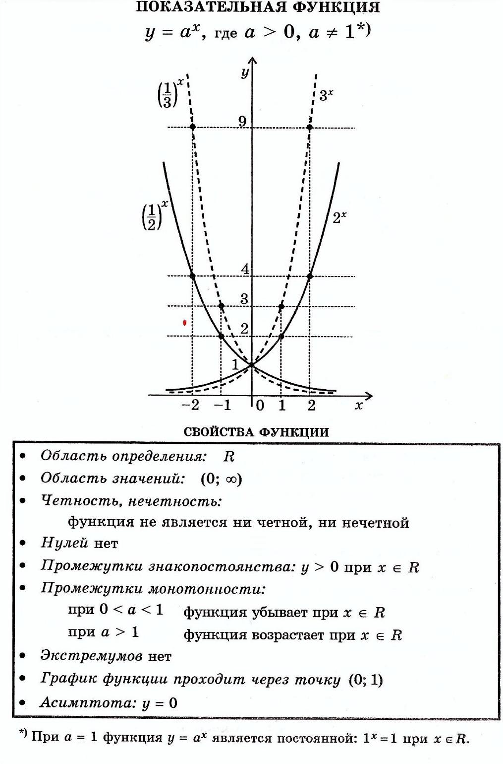



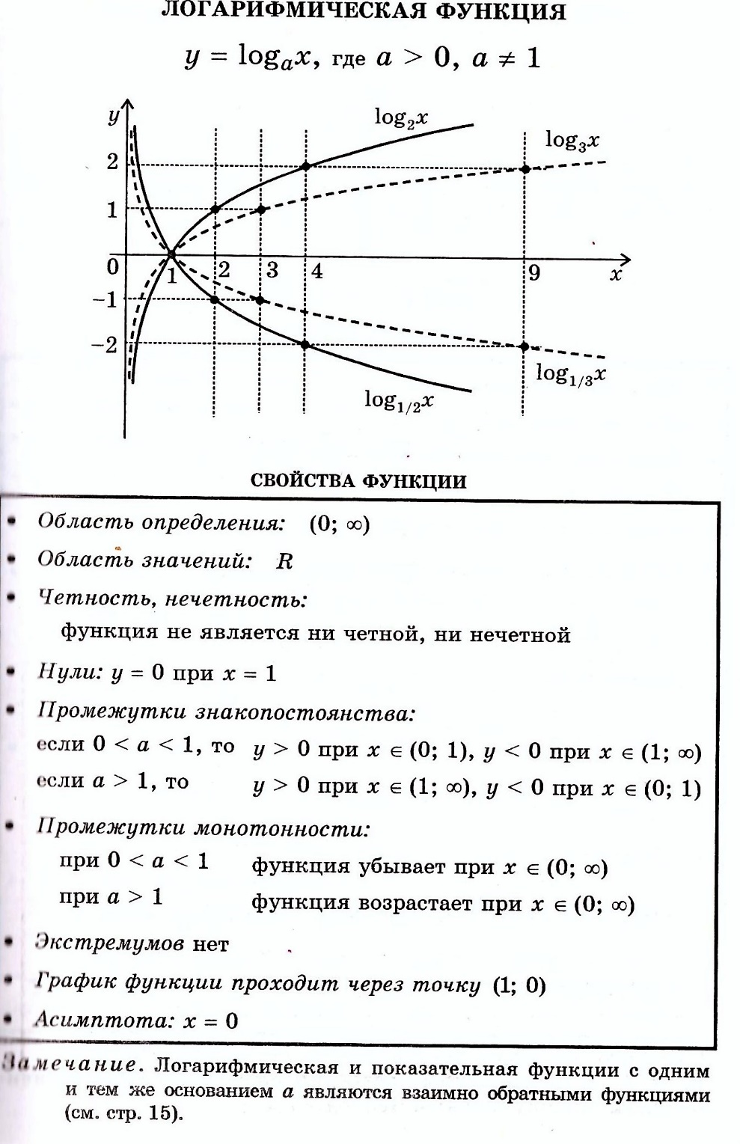

Законспектировать и построить графики в рабочую тетрадь**. Отправить фото графиков на электронную почту** [**gelyusa.galimova@mail.ru**](mailto:gelyusa.galimova@mail.ru) **до 26 октября**